# TODO

如果主线程是被binder对端、被同步锁block，那么eventlog中就很有可能会有dvm_lock_sample的打印。

华为项目上实现了更加强大的功能BlockMonitor，在主线程有耗时操作（如handlemsg、Binder调用耗时）的时候会打印出栈。

Binder通信 案例！！！！！！！！！！！！！！！

https://www.jianshu.com/p/cfa9ed42e379

**系统资源紧张造成的ANR**

<https://zhuanlan.zhihu.com/p/22272957>

App也可以修改这个超时时间？？

**public static long** getInputDispatchingTimeoutLocked(ActivityRecord r) {  
 **return** r != **null** ? getInputDispatchingTimeoutLocked(r.app) : KEY_DISPATCHING_TIMEOUT;  
}

# ANR剖析

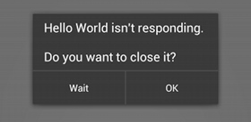

本节介绍ANR的定义、设计原理、如何分析方法、避免。

## 基本概念

### ANR定义

定义: Application Not Responding,**主线程在特定的时间内没有完成特定的事情**。

一般地，这时往往会弹出一个提示框，告知用户当前xxx未响应，用户可选择继续等待或者Force Close。

是app，开机动画不会有anr

#### 和Crash联系与区别

和发生Crash一样，ANR也是Android应用程序无法继续运行的一种异常，和Crash的区别是，它不一定是由于程序的异常错误导致的，一般是应用处理长时间没有结果响应导致主进程不能处理下一件事情。

#### 和死机联系与区别

**死机定义**

**死机:** 当手机长时间无法再被用户控制操作时，称为死机。在这里我们强调长时间，如果是短时间，归结为性能问题。

死机表现:

* 用户操作手机无任何响应，如触摸屏幕，按键操作等。
* 手机屏幕黑屏，无法点亮屏幕。
* 手机界面显示内容和用户输入不相干。

### 分类

两类原因

系统原因：由于kernel/Framework/Driver等存在问题，导致系统不稳定最终变现出ANR

应用原因：线程死锁、阻塞或性能低下。需避免将耗时操作放在主线程

按照在不同的组件发生分为4类，都定义在ActivityManagerService中

#### Input子系统超时

*// How long we wait until we timeout on key dispatching.***static final int** KEY_DISPATCHING_TIMEOUT = 5*1000;  
*// How long we wait until we timeout on key dispatching during instrumentation.***static final int** INSTRUMENTATION_KEY_DISPATCHING_TIMEOUT = 60*1000;

#### Activity类

##### PROC_START_TIMEOUT

PROC_START_TIMEOUT = 10*1000;

**int** PROC_START_TIMEOUT_WITH_WRAPPER = 1200*1000;

首先需要判断当前这个app是不处在dex优化过程中，如果是处在dex优化过程中的话，那么app的启动时间很长可以理解，因为实际的启动需要等到dex优化完毕才能进行，这个时候就直接再等PROC_START_TIMEOUT（10s）之后再检查。

https://blog.csdn.net/ccjhdopc/article/details/52795711

1.KeyDispatchTimeout(InputDispatching Timeout)

最常见的ANR类型是对输入事件**5s**内无响应，比如**按键或触摸事件**在此时间内无响应。

#### ServiceTimeout

前台服务超时20s；后台服务超时200s；服务超时，是指在执行服务的方法超时了，即在执行服务的周期函数onCreate()、onBind()、onStart()的时候超时了。在后台线程组中服务执行超时时间为200s，非后台线程组中服务执行超时时间为20s。默认情况下，服务都在非后台线程组中执行，超时时间为20s。

在Process.java中，定义了几种线程组：

|  |  |
| --- | --- |
| THREAD_GROUP_DEFAULT | 默认线程组 |
| THREAD_GROUP_BG_NONINTERACTIVE | 后台线程组 |
| THREAD_GROUP_FOREGROUND | 前台线程组 |
| THREAD_GROUP_SYSTEM | 系统线程组 |
|  |  |

#### BroadcastTimeout(BroadcastQueue)

**static final int** BROADCAST_FG_TIMEOUT = 10*1000;  
**static final int** BROADCAST_BG_TIMEOUT = 60*1000;

BroadcastReceiver在指定时间（原生系统默认是**10s**）内无法处理完成，并且没有结束执行onReceive。对于前台广播，则超时为BROADCAST_FG_TIMEOUT = 10s；对于后台广播，则超时为BROADCAST_BG_TIMEOUT = 60s;

#### ContentProvider Timeout：

CONTENT_PROVIDER_PUBLISH_TIMEOUT

内容提供者, CONTENT_PROVIDER_PUBLISH_TIMEOUT = 10s; 统计区间是在System_Server进程调用startProcessLocked之后会调用AMS.attachApplicationLocked，以这为起点，一直到provider进程installProvider以及publishContentProviders，调用到AMS.publishContentProviders为止。超过了这个时间就会系统就会杀掉Provider进程。

#### 其他

##### GC_TIMEOUT？？

##### APP_BOOST_TIMEOUT = 2500;

## 监控原理

系统监控原理：所有类型的ANR的监控过程可分为三个步骤: 埋炸弹, 拆炸弹, 引爆炸弹。

### KeyDispatchTimeout分析

#### Input子系统框架如图

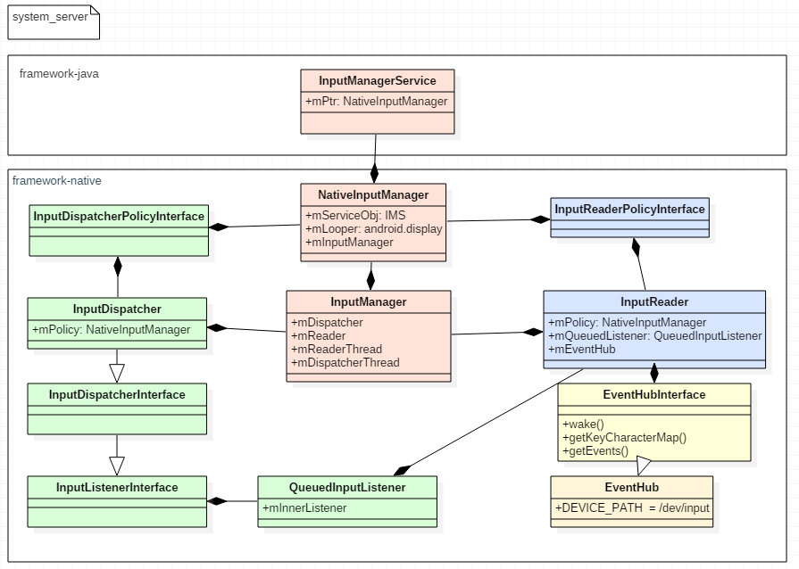

生产者消费者，信号量线程间通讯？

#### Dispatcher时序图

主要类型按键或触摸事件在5s内无响应

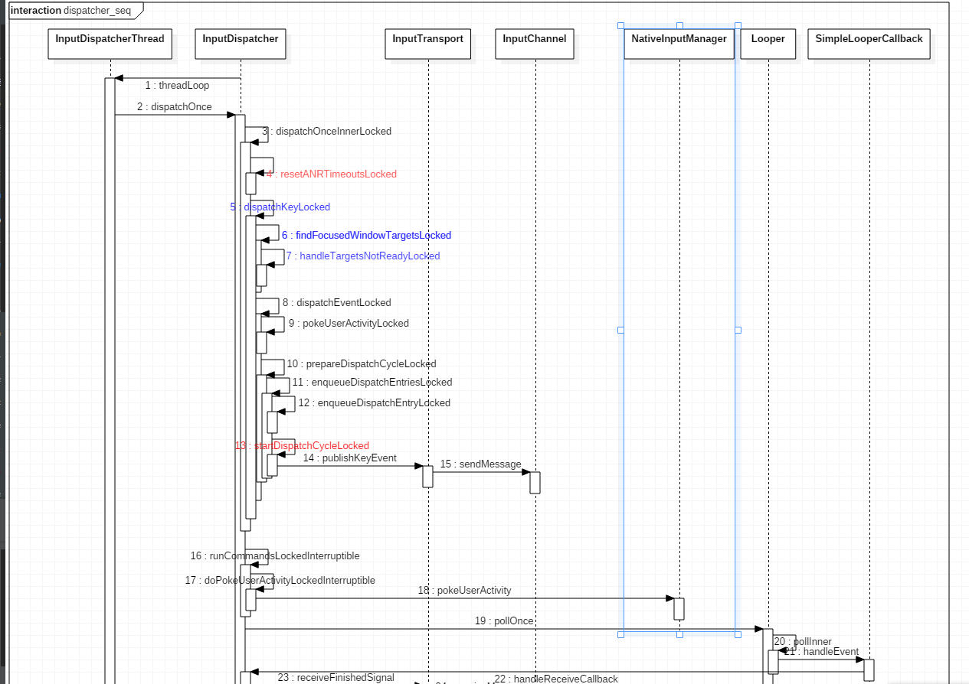

#### ANR算法设计图

当InputDispatcher再次执行dispatchOnceInnerLocked的时候，发现当前的mPendingEvent不为空，所以不会重置ANR相关的timeout参数，因此只会不停的判断当前的时间是否大于mInputTargetWaitTimeoutTime，如果大于则触发ANR。什么时候会重置ANR相关的timeout参数呢？分发到新的Input事件时（重置），也就是mpendingevent处理完（重置），又有新的Input事件产生的时候，焦点应用更新的时候，InputDispatcher自身重置的时候。当Input事件分发超时导致ANR时，真正的ANR发生的第一时间所以应该是InputDispatcherLog打出的时间点，当调用onANRLocked层层调用最终触发appNotResponding打印event log ,ActivityManager anr log，记录trace，因此我们说event log ,ActivityManager anr log，trace具有参考性，并不绝对，并无道理。

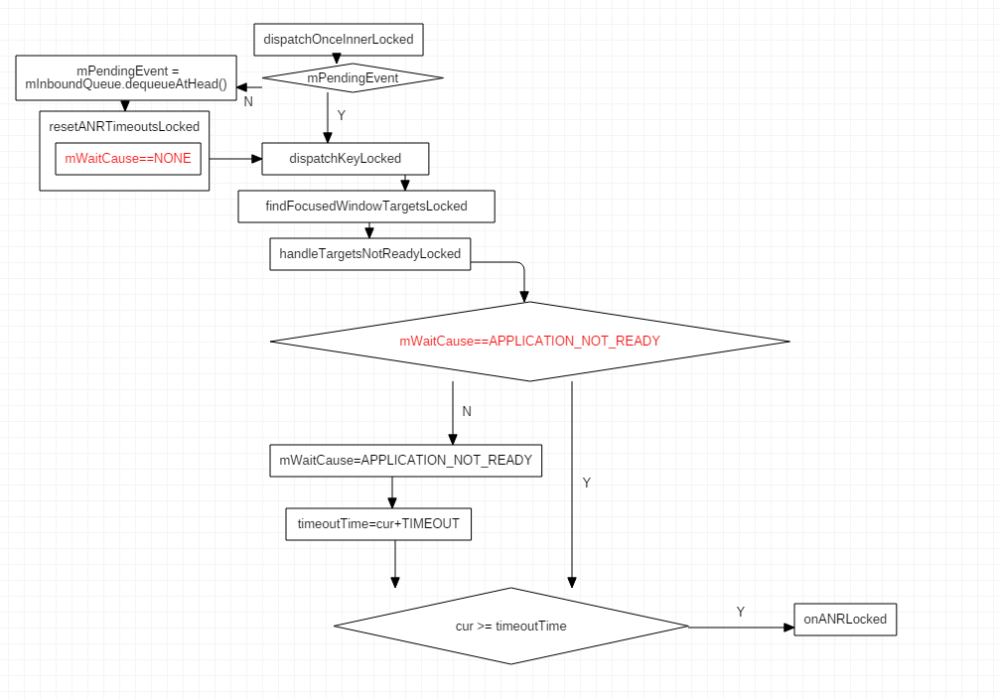

handleTargetsNotReadyLocked

<https://blog.csdn.net/chewbee/article/details/72670038>

对于keyDispatching Timeout的ANR，当触发该类型ANR时，如果不再有输入事件，则不会弹出ANR对话框；只有在下一次input事件产生后5s才弹出ANR提示框

#### ANR 上报时序图

[ANR源码分析之InputDispatcher Timeout](http://blog.csdn.net/chewbee/article/details/72670038)

当输入事件例如触摸、点击事件，在5s内没有响应的话，则会产生一个ANR消息。InputDispatcher Timeout的整体流程如下：

应用接收到输入事件时，会向系统注册该输入事件对应的输入通道、输入窗口等信息，InputDispatcher会监听这些注册的输入事件。当输入事件执行完成了，就会向系统发送处理完成finish消息。如果在5s内，没有收到输入事件结束finish消息，则InputDispatcher发送ANR通知

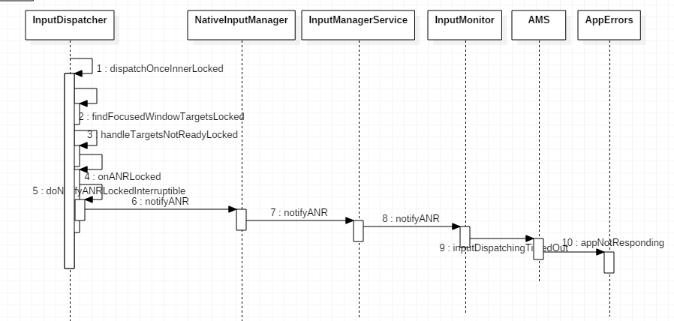

#### 小结：分析源码，反推原因

### Service Timeout原理

不介绍key，便于理解。

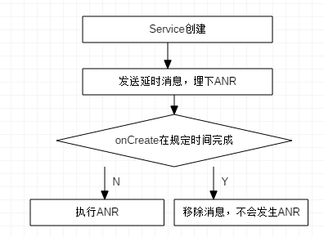

#### 时序图

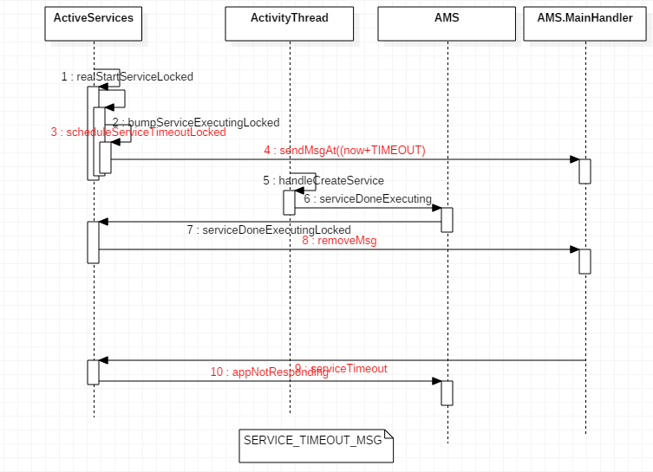

1、Service创建过程中对onCreate()埋下了ANR的起源,其中不能执行超过规定时间的操作,那是不是可以移到onStartCommand()方法中? 

真是机智的同学,点个赞! 然而事实并不是这样的,onStartCommond()方法的调用是在ActiveServices.java的sendServiceArgsLocked(),这个过程和onCreate()很类似,都会延时发送Message,然后在规定时间内执行完毕的话移除;没有完成的话发生ANR!

Service Timeout是位于”ActivityManager”线程中的AMS.MainHandler收到SERVICE_TIMEOUT_MSG消息时触发。

对于Service有两类:对于前台服务，则超时为SERVICE_TIMEOUT = 20s；

对于后台服务，则超时为SERVICE_BACKGROUND_TIMEOUT = 200s

[Service前台服务的使用](http://www.jianshu.com/p/5505390503fa)

在一般情况下，Service几乎都是在后台运行，一直默默地做着辛苦的工作。但这种情况下，**后台运行的Service系统优先级相对较低**，当系统内存不足时，在后台运行的Service就有可能被回收。  
　　那么，如果我们希望Service可以**一直保持运行状态且不会在内存不足的情况下被回收**时，可以选择将需要保持运行的Service设置为**前台服务**。App中的**音乐播放服务**

由变量ProcessRecord.execServicesFg来决定是否前台启动

[理解Android ANR的触发原理](http://gityuan.com/2016/07/02/android-anr/)

#### 埋炸弹

文章[startService流程分析](http://gityuan.com/2016/03/06/start-service/)详细介绍Service启动流程. 其中在Service进程attach到system_server进程的过程中会调用realStartServiceLocked()方法来埋下炸弹. 通过发送delay消息(SERVICE_TIMEOUT_MSG). 炸弹已埋下, 我们并不希望炸弹被引爆, 那么就需要在炸弹爆炸之前拆除炸弹.

|  |
| --- |
| **//1.埋炸弹**  ActiveServices.realStartServiceLocked(ServiceRecord r,  ProcessRecord app, boolean execInFg) throws RemoteException {  //最终执行服务的onCreate()方法  bumpServiceExecutingLocked(r, execInFg, "create");  try {  app.thread.scheduleCreateService(r, r.serviceInfo,  mAm.compatibilityInfoForPackageLocked(r.serviceInfo.applicationInfo),  app.repProcState);  } catch (DeadObjectException e) {  mAm.appDiedLocked(app);  throw e;  }  }  ActiveServices.bumpServiceExecutingLocked(ServiceRecord r, boolean fg, String why) {  scheduleServiceTimeoutLocked(r.app);  }  ActiveServices.scheduleServiceTimeoutLocked(ProcessRecord proc) {  long now = SystemClock.uptimeMillis();  Message msg = mAm.mHandler.obtainMessage(  ActivityManagerService.SERVICE_TIMEOUT_MSG);  msg.obj = proc;  **mAm.mHandler.sendMessageAtTime(msg,**  **proc.execServicesFg ? (now+SERVICE_TIMEOUT) : (now+ SERVICE_BACKGROUND_TIMEOUT));**  } |

#### 拆炸弹

在system_server进程AS.realStartServiceLocked()调用的过程会埋下一颗炸弹, 超时没有启动完成则会爆炸. 那么什么时候会拆除这颗炸弹的引线呢? 经过Binder等层层调用进入目标进程的主线程handleCreateService()的过程.

|  |
| --- |
| **//2.拆炸弹**  ActivityThread.handleCreateService(CreateServiceData data) {  java.lang.ClassLoader cl = packageInfo.getClassLoader();  Service service = (Service) cl.loadClass(data.info.name).newInstance();  try {  //创建ContextImpl对象  ContextImpl context = ContextImpl.createAppContext(this, packageInfo);  context.setOuterContext(service);  //创建Application对象  Application app = packageInfo.makeApplication(false, mInstrumentation);  service.attach(context, this, data.info.name, data.token, app,  ActivityManagerNative.getDefault());  //调用服务onCreate()方法  service.onCreate();  ActivityManagerNative.getDefault().serviceDoneExecuting(  data.token, SERVICE_DONE_EXECUTING_ANON, 0, 0);  }  }  AS.serviceDoneExecutingLocked(ServiceRecord r, boolean inDestroying,  boolean finishing) {  if (r.executeNesting <= 0) {  if (r.app != null) {  r.app.execServicesFg = false;  r.app.executingServices.remove(r);  if (r.app.executingServices.size() == 0) {  //当前服务所在进程中没有正在执行的service,则移除服务超时消息SERVICE_TIMEOUT_MSG **mAm.mHandler.removeMessages(ActivityManagerService.SERVICE_TIMEOUT_MSG, r.app);**  }  } |

#### 引爆炸弹

前面介绍了埋炸弹和拆炸弹的过程, 如果在炸弹倒计时结束之前成功拆卸炸弹,那么就没有爆炸的机会, 但是世事难料. 总有些极端情况下无法即时拆除炸弹,导致炸弹爆炸, 其结果就是App发生ANR. 接下来,带大家来看看炸弹爆炸的现场:

在system_server进程中有一个Handler线程, 名叫”ActivityManager”.当倒计时结束便会向该Handler线程发送 一条信息SERVICE_TIMEOUT_MSG,

|  |
| --- |
| **//3.引爆炸弹**  ActivityManagerService.MainHandler **extends** Handler{  **public void** handleMessage(Message msg){  **switch**(msg.what){  **case** SERVICE_TIMEOUT_MSG:{  mServices.serviceTimeout((ProcessRecord)msg.obj);  }**break**;  }  }  } AS.serviceTimeout(ProcessRecord proc){  String anrMessage=**null**;  **synchronized**(mAm){  …  **if**(timeout!=**null**&&mAm.mLruProcesses.contains(proc)){  Slog.w(TAG,**"Timeout executing service: "**+timeout);  … mAm.mHandler.postDelayed(mLastAnrDumpClearer,LAST_ANR_LIFETIME_DURATION_MSECS);  anrMessage=**"executing service "**+timeout.shortName;  }  }   **if**(anrMessage!=**null**){   ***//当存在timeout的service，则执行appNotResponding***mAm.appNotResponding(proc,**null**,**null**,**false**,anrMessage);  } } |

### ANR上报-appNotResponding

在ANR产生时，最终都会调用到appNotResponding()方法，该方法在Android 7.0以前定义在ActivityManagerService.java类中，在Android 7.0中定义在AppErrors.java类

需要注意的是，traces.txt是抓取的是超时后（如input超时就是5s后）的snapshot，并不一定能够真实的反应出block的点。也存在抓到主线程没有block，在idle的情况

在该方法中将记录一些ANR的信息到event、system、trace日志文件中，并发送应用未响应Dialog给系统显示

#### appNotResponding

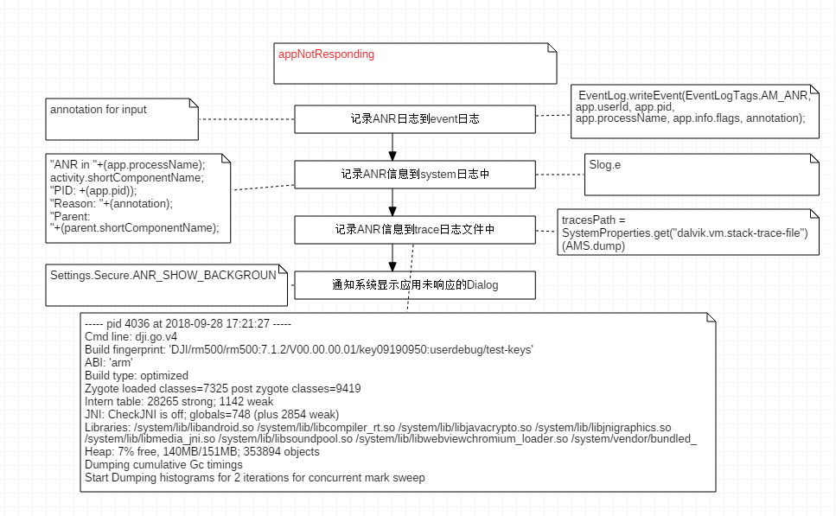

final void appNotResponding(ProcessRecord app, ActivityRecord activity,

ActivityRecord parent, boolean aboveSystem, final String annotation) {

//保存最近执行的进程号

ArrayList<Integer> firstPids = new ArrayList<Integer>(5);

SparseArray<Boolean> lastPids = new SparseArray<Boolean>(20);

...........

//记录发生ANR的时间

long anrTime = SystemClock.uptimeMillis();

if (ActivityManagerService.MONITOR_CPU_USAGE) {

//第一次更新CPU的状态

mService.updateCpuStatsNow();

}

// Unless configured otherwise, swallow ANRs in background processes & kill the process.

boolean showBackground = Settings.Secure.getInt(mContext.getContentResolver(),

Settings.Secure.ANR_SHOW_BACKGROUND, 0) != 0;

boolean isSilentANR;

//在system日志中，打印ANR发生的原因

synchronized (mService) {

.........

app.notResponding = true;

//1.记录ANR日志到event日志中

EventLog.writeEvent(EventLogTags.AM_ANR, app.userId, app.pid,

app.processName, app.info.flags, annotation);

// 将应用pid添加到firstPids集合中

firstPids.add(app.pid);

isSilentANR = !showBackground && !app.isInterestingToUserLocked() && app.pid != MY_PID;

if (!isSilentANR) {

int parentPid = app.pid;

if (parent != null && parent.app != null && parent.app.pid > 0) {

parentPid = parent.app.pid;

}

if (parentPid != app.pid) firstPids.add(parentPid);//添加父进程的pid到firstPids集合中

if (MY_PID != app.pid && MY_PID != parentPid) firstPids.add(MY_PID);//再将当前应用的pid添加到firstPids集合中

//将最近使用的进程pid添加到firstPids和lastPids集合中

for (int i = mService.mLruProcesses.size() - 1; i >= 0; i--) {

ProcessRecord r = mService.mLruProcesses.get(i);

if (r != null && r.thread != null) {

int pid = r.pid;

if (pid > 0 && pid != app.pid && pid != parentPid && pid != MY_PID) {

if (r.persistent) {

firstPids.add(pid);

if (DEBUG_ANR) Slog.i(TAG, "Adding persistent proc: " + r);

} else {

lastPids.put(pid, Boolean.TRUE);

if (DEBUG_ANR) Slog.i(TAG, "Adding ANR proc: " + r);

}

}

}

}

}

}

// 2.记录ANR信息到system日志中

StringBuilder info = new StringBuilder();

info.setLength(0);

info.append("ANR in ").append(app.processName);

if (activity != null && activity.shortComponentName != null) {

info.append(" (").append(activity.shortComponentName).append(")");

}

info.append("\n");

info.append("PID: ").append(app.pid).append("\n");

if (annotation != null) {

info.append("Reason: ").append(annotation).append("\n");

}

if (parent != null && parent != activity) {

info.append("Parent: ").append(parent.shortComponentName).append("\n");

}

ProcessCpuTracker processCpuTracker = new ProcessCpuTracker(true);

String[] nativeProcs = NATIVE_STACKS_OF_INTEREST;

// 3.记录ANR信息到trace日志文件中

File tracesFile = null;

if (isSilentANR) {

tracesFile = mService.dumpStackTraces(true, firstPids, null, lastPids,

null);

} else {

//调用AMS的dumpStackTraces记录ANR日志到trace文件中

tracesFile = mService.dumpStackTraces(true, firstPids, processCpuTracker, lastPids,

nativeProcs);

}

String cpuInfo = null;

if (ActivityManagerService.MONITOR_CPU_USAGE) {

//第二次更新CPU的状态

mService.updateCpuStatsNow();

synchronized (mService.mProcessCpuTracker) {

//记录第一次CPU的信息

cpuInfo = mService.mProcessCpuTracker.printCurrentState(anrTime);

}

info.append(processCpuTracker.printCurrentLoad());

info.append(cpuInfo);

}

//记录第二次CPU的信息

info.append(processCpuTracker.printCurrentState(anrTime));

//记录ANR信息到system日志中

Slog.e(TAG, info.toString());

if (tracesFile == null) {

// There is no trace file, so dump (only) the alleged culprit's threads to the log

//如果没有生成trace文件，则发送SIGNAL_QUIT信号

Process.sendSignal(app.pid, Process.SIGNAL_QUIT);

}

//将ANR信息写入到DropBox中

mService.addErrorToDropBox("anr", app, app.processName, activity, parent, annotation,

cpuInfo, tracesFile, null);

........

synchronized (mService) {

........

//设置应用未相应状态，并寻找错误的接收器

makeAppNotRespondingLocked(app,

activity != null ? activity.shortComponentName : null,

annotation != null ? "ANR " + annotation : "ANR",

info.toString());

// 4.通知系统显示应用未响应的Dialog

Message msg = Message.obtain();

HashMap<String, Object> map = new HashMap<String, Object>();

msg.what = ActivityManagerService.SHOW_NOT_RESPONDING_UI_MSG;

msg.obj = map;

msg.arg1 = aboveSystem ? 1 : 0;

map.put("app", app);

if (activity != null) {

map.put("activity", activity);

}

mService.mUiHandler.sendMessage(msg);

}

}

　从上面可以看到appNotResponding()方法主要做了4件事情：

　　1.记录ANR信息到event日志中；

　　2.记录ANR信息到system日志中，里面包含了ANR发生时的CPU状态信息；

　　3.记录ANR信息到trace日志中，里面包含了最近运行进程的方法调用堆栈信息；

　　4.通知系统显示应用未响应的Dialog；

#### UI表现



注: 在系统设置->开发人员选项-》“显示所有应用程序无响应ANR”开关可以进行设置后台的应用 程序是否显示anrdlg。

## 分析方法

### 分析对象

当发生ANR时，会将ANR相关的信息，例如ANR产生的原因，CPU的状态统计信息，进程方法调用堆栈信息输出到各个日志文件中。通过分析这些日志文件，可以找出ANR发生的时间，以及ANR产生的原因。ANR日志信息记录在event.txt、main.txt、system.txt以及trace.txt文件中。

#### **event日志**

　　在event日志中，通过查找am_anr关键字，查询ANR相关的日志信息，例如：

1. 04－12 11:22:11.999  1538  1648 I am_anr  : [0,3026,com.android.incallui,952680013,Input dispatching timed out (Waiting to send key event because the focused window has not finished processing all of the input events that were previously delivered to it.  Outbound queue length: 0.  Wait queue length: 1.)]

　　通过event日志，可以确定是否发生了ANR，以及发生ANR的应用程序，以及ANR发生的时间点。

#### **main日志**

　　对于输入事件的ANR，可以在main日志里面查找InputDispatcher关键字，查看ANR发生的原因。例如：

**[plain]** [view plain](http://blog.csdn.net/chewbee/article/details/72668169) [copy](http://blog.csdn.net/chewbee/article/details/72668169)

1. 04-12 11:22:11.886  1538  2037 I InputDispatcher: Application is not responding: AppWindowToken{ae8dbc1 token=Token{88984a8 ActivityRecord{4e734cb u0 com.android.incallui/.InCallActivity t13049}}} - Window{d4efe8f u0 com.android.incallui/com.android.incallui.InCallActivity}.  It has been 5410.4ms since event, 5000.3ms since wait started.  Reason: Waiting to send key event because the focused window has not finished processing all of the input events that were previously delivered to it.  Outbound queue length: 0.  Wait queue length: 1.

#### **system日志**

        在system日志中，可以查找关键字ANR in关键字，查看ANR发生时的CPU的状态信息，以及ANR发生的原因。例如：

**[plain]** [view plain](http://blog.csdn.net/chewbee/article/details/72668169) [copy](http://blog.csdn.net/chewbee/article/details/72668169)

1. 04-12 11:22:18.724  1538  1648 E ActivityManager: ANR in com.android.incallui (com.android.incallui/.InCallActivity)
2. 04-12 11:22:18.724  1538  1648 E ActivityManager: PID: 3026
3. 04-12 11:22:18.724  1538  1648 E ActivityManager: Reason: Input dispatching timed out (Waiting to send key event because the focused window has not finished processing all of the input events that were previously delivered to it.  Outbound queue length: 0.  Wait queue length: 1.)
4. 04-12 11:22:18.724  1538  1648 E ActivityManager: Load: 8.8 / 8.63 / 8.25
5. 04-12 11:22:18.724  1538  1648 E ActivityManager: CPU usage from 0ms to 6728ms later:
6. 04-12 11:22:18.724  1538  1648 E ActivityManager:   82% 1538/system_server: 27% user + 54% kernel / faults: 12842 minor 54 major
7. ................
8. 04-12 11:22:18.724  1538  1648 E ActivityManager: 37% TOTAL: 21% user + 14% kernel + 1.5% irq

　　通过system日志，可以看到ANR发生时，CPU的使用情况，如果CPU使用量接近100%，说明当前设备很忙，有可能是CPU饥饿导致了ANR；如果CPU使用量很少，则说明主线程被阻塞了。

#### **trace日志**

sagit:/bugreports $ getprop | grep anr

[dalvik.vm.stack-trace-file]: [/data/anr/traces.txt]

trace

**/data/anr/traces.txt**

/data/system/dropbox

trace文件主要是记录ANR发生时，最近活动进程的方法调用堆栈信息。可以通过搜索Cmd line关键字，查找记录的进程包名。然后查看对应进程的方法调用堆栈，分析ANR发生时的方法调用信息。例如：

在Android系统上，如果发生ANR，Logcat会产生对应的日志和一个**/data/anr/traces.txt**文件，只保留最后一次发生ANR时的信息，“/data/system/dropbox则是保存最近3d的anr。”是DB指定的文件存放位置.分析ANR原因主要是分析这两个信息。但是Logcat不一定保证在发生ANR时可以拿到，特别是在非开发人员手上发生ANR情况时，再去拿logcat已经晚了，并且ANR的原因非常复杂。需要注意的是，traces.txt是抓取的是超时后（如input超时就是5s后）的snapshot，并不一定能够真实的反应出block的点。

也存在抓到主线程没有block，在idle的情况。

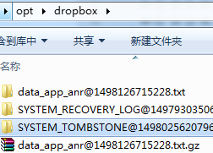

日志文件

注意，并不能因为有进程cpu占用高就果断的去怀疑他。因为最主要的线索traces.txt的有效性并不是非常高，所以ANR问题分析是存在一定的局限性的。

### 分析工具

#### 常用cmd

Root权限

Getevent

CPU: top -m 10; dumpsys cpuinfo

查看每个进程占用用户空间和内核空间的情况

dumpsys meminfo

显示各个进程所占内存信息

dumpsys diskstats

系统内部存储设备的使用情况

#### 分析工具Analyze Stacktrace

在Android Studio上提供了一个分析trace文件的工具：**Analyze Stacktrace**。Analyze Stacktrace可以更直观地分析导致ANR的原因。

Analyze Stacktrace使用方法如下：

1）在Android Studio的工具栏中，选择Analyze→Analyze Stacktrace，打开Analyze Stacktrace工具窗口。

2）将traces.txt中的内容复制到窗口，单击Normalize按钮，生成Thread Dump列表，如图5-2所示，左边为所有线程列表，右边为选中线程的具体信息。注意有可能不显示没有上锁的线程。值得注意的是， 当前运行的其他进程也会把当前的函数堆栈信息输出到traces.txt文件中, 但发生ANR的进程正常情况下会第一个输出，所以一般情况下我们只看traces.txt的开头就行了。

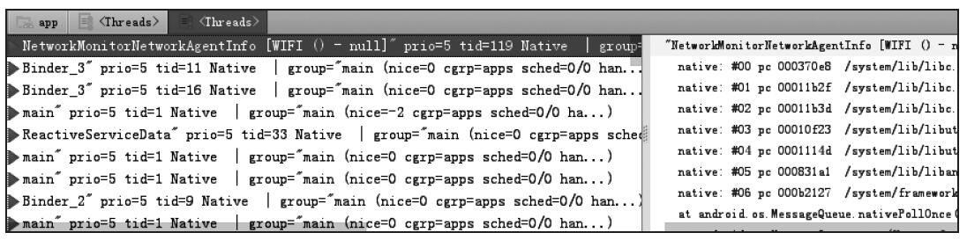

图5-2　Thread Dump列表

3）如果某个线程被标红，说明此线程被堵塞了，然后在右边的详细信息中查看堵塞的具体原因。

https://wenku.baidu.com/content/6a2246463a3567ec102de2bd960590c69ec3d8d2?m=1f7b13269e62442f93caaa768a7b08f0&type=pic&src=742396fc29b0e6bb918ccbc448ddc3bb.jpg提示　部分ANR是由于多个线程之间的同步锁导致，在使用Analyze Stacktrace分析时，可以在详情页查看是在等待哪个线程，再定位到对应的线程。

从以上的分析能够知道， 发生ANR时Android为我们提供了两种“利器”：traces文件和CPU使用率。**线程有很多状态，了解这些状态的意义对分析ANR的原因是有帮助的.**

traces.txt中thread的状态 Monitoring,block

#### Thread状态及其对应的值

ThreadState (defined at “dalvik/vm/thread.h “)

THREAD_UNDEFINED = -1, /* makes enum compatible with int32_t */

THREAD_ZOMBIE = 0, /* TERMINATED */( 线程死亡，终止运行)

THREAD_RUNNING = 1, /* RUNNABLE or running now */(线程可运行或正在运行)

THREAD_TIMED_WAIT = 2, /* TIMED_WAITING in Object.wait() */(执行了带有超时参数的wait、sleep或join函数)

THREAD_MONITOR = 3, /* BLOCKED on a monitor */(线程阻塞，等待获取对象锁)

THREAD_WAIT = 4, /* WAITING in Object.wait() */( 执行了无超时参数的wait函数)

THREAD_INITIALIZING= 5, /* allocated, not yet running */(新建，正在初始化，为其分配资源)

THREAD_STARTING = 6, /* started, not yet on thread list */(新建，正在启动)

THREAD_NATIVE = 7, /* off in a JNI native method */(正在执行JNI本地函数)

THREAD_VMWAIT = 8, /* waiting on a VM resource */(正在等待VM资源)

THREAD_SUSPENDED = 9, /* suspended, usually by GC or debugger */(线程暂停，通常是由于GC或debug被暂停)

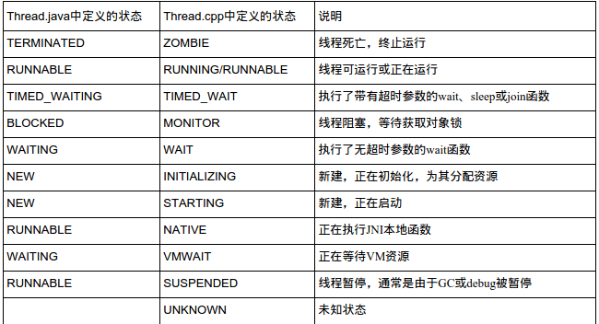

开发中定位ANR问题日志有个很简单的规律，就是直接找到我们自己开发App所使用的包名（包括第三方Library库）信息开始定位找就可以了

[浅析android 线程状态](http://www.jianshu.com/p/3fb50ddc36d0)，java的6种线程状态定义在/java/lang/Thread.java中:在VMThread.java中, 可以看到下面的代码， native thread有10种状态, 对应着java thread的6种状态.

//

static final Thread.State[] STATE_MAP = new Thread.State[] {

Thread.State.TERMINATED, // ZOMBIE

Thread.State.RUNNABLE, // RUNNING

Thread.State.TIMED_WAITING, // TIMED_WAIT

Thread.State.BLOCKED, // MONITOR

Thread.State.WAITING, // WAIT

Thread.State.NEW, // INITIALIZING

Thread.State.NEW, // STARTING

**Thread.State.RUNNABLE, // NATIVE**

Thread.State.WAITING, // VMWAIT

**Thread.State.RUNNABLE // SUSPENDED**

};

#### ANR问题的分析流程

<https://zhuanlan.zhihu.com/p/22272957>

### 实际案例

系统死锁，修改gps的时候

#### KeyDispatchTimeout分析

这里简单构造一个ANR，在HomePageActivity中的单击处理函数中等待100s（Thread，sleep），然后在屏幕上滑动，投递触屏事件，结果出现ANR。发生ANR后，首先看Logcat的信息，**Logcat**信息如下：

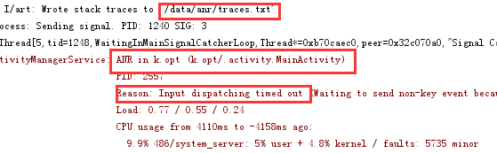从以上Logcat信息中，关注标粗的几个值的信息，它们的意义如下：

·ANR IN：发生ANR的具体类。

·PID：发生ANR的进程，系统在此时会生成trace文件，当前的时间点也是发生ANR的具体时间，以及生成trace文件的时间。

·Reason：当前ARN的类型以及导致ANR的原因。

·CPU usage：CPU的使用情况，在日志中CPU usage有两个时间点，第一个是发生ANR前的CPU使用情况，第二个是发生ANR后的CPU使用情况。

此时用户如果在屏幕上滑动，会产生InputDispatcher事件得不到处理

从Logcat中除了能看出在哪个类发生ANR以及ANR的类型，具体的原因主要还是看CPU的使用情况，如果**CPU使用量很少，说明主线程可能阻塞**，如果IOwait很高，说明ANR有可能是由于主线程进行耗时的I/O操作造成的。

接下来分析这个文件**/data/anr/traces.txt**。

可以直接使用adb工具获取traces.txt文件：adb pull/data/anr/traces.txt.

https://wenku.baidu.com/content/6a2246463a3567ec102de2bd960590c69ec3d8d2?m=1f7b13269e62442f93caaa768a7b08f0&type=pic&src=742396fc29b0e6bb918ccbc448ddc3bb.jpg提示　trace文件在非root手机上也可以读取，虽然在非root手机上没有权限查看data目录下的内容，**但anr目录可以读取**。

用工具使用，读取出来的traces.txt内容如下：

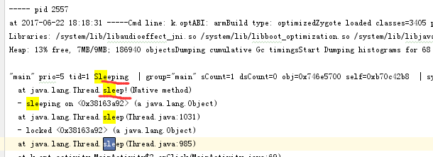

因此当前这个例子故意写了一个ANR，所以很容易定位到就是在onClick事件中超时导致，在这个日志中需要关注的是线程的状态。

用kak的工具检查，但是不准确，可是可以解决大部分问题，处理问题再解。避免出现问题。

#### [死锁ANR](http://blog.csdn.net/oujunli/article/details/9102101)分析

参考：[通过Android trace文件分析死锁ANR](http://blog.csdn.net/oujunli/article/details/9102101)

|  |
| --- |
| 对应的部分trace文件内容如下：  "PowerManagerService" prio=5 tid=24 MONITOR   | group="main" sCount=1 dsCount=0 obj=0x41dd0eb0 self=0x5241b218   | sysTid=567 nice=0 sched=0/0 cgrp=apps handle=1380038664   | state=S schedstat=( 6682116007 11324451214 33313 ) utm=450 stm=219 core=1   at com.[**android**](http://lib.csdn.net/base/android).server.am.ActivityManagerService.broadcastIntent(ActivityManagerService.[**Java**](http://lib.csdn.net/base/java):~13045)   - waiting to lock <0x41a874a0> (a com.android.server.am.ActivityManagerService) held by tid=12 (android.server.ServerThread)   at android.app.ContextImpl.sendBroadcast(ContextImpl.java:1144)   at com.android.server.power.PowerManagerService$DisplayBlankerImpl.unblankAllDisplays(PowerManagerService.java:3442)   at com.android.server.power.DisplayPowerState$PhotonicModulator$1.run(DisplayPowerState.java:456)   at android.os.Handler.handleCallback(Handler.java:800)   at android.os.Handler.dispatchMessage(Handler.java:100)   at android.os.Looper.loop(Looper.java:194)   at android.os.HandlerThread.run(HandlerThread.java:60)      "Binder_B" prio=5 tid=85 MONITOR   | group="main" sCount=1 dsCount=0 obj=0x42744770 self=0x58329e88   | sysTid=3700 nice=-20 sched=0/0 cgrp=apps handle=1471424616   | state=S schedstat=( 1663727513 2044643318 6806 ) utm=132 stm=34 core=1   at com.android.server.power.PowerManagerService$DisplayBlankerImpl.toString(PowerManagerService.java:~3449)   - waiting to lock <0x41a7e420> (a com.android.server.power.PowerManagerService$DisplayBlankerImpl) held by tid=24 (PowerManagerService)   at java.lang.StringBuilder.append(StringBuilder.java:202)   at com.android.server.power.PowerManagerService.dump(PowerManagerService.java:3052)   at android.os.Binder.dump(Binder.java:264)   at android.os.Binder.onTransact(Binder.java:236)   at android.os.IPowerManager$Stub.onTransact(IPowerManager.java:373)   at android.os.Binder.execTransact(Binder.java:351)   at dalvik.system.NativeStart.run(Native Method)    "android.server.ServerThread" prio=5 tid=12 MONITOR   | group="main" sCount=1 dsCount=0 obj=0x41a76178 self=0x507837a8   | sysTid=545 nice=-2 sched=0/0 cgrp=apps handle=1349936616   | state=S schedstat=( 15368096286 21707846934 69485 ) utm=1226 stm=310 core=0   at com.android.server.power.PowerManagerService.isScreenOnInternal(PowerManagerService.java:~2529)   - waiting to lock <0x41a7e2e8> (a java.lang.Object) held by tid=85 (Binder_B)   at com.android.server.power.PowerManagerService.isScreenOn(PowerManagerService.java:2522)   at com.android.server.wm.WindowManagerService.sendScreenStatusToClientsLocked(WindowManagerService.java:7749)   at com.android.server.wm.WindowManagerService.setEventDispatching(WindowManagerService.java:7628)   at com.android.server.am.ActivityManagerService.updateEventDispatchingLocked(ActivityManagerService.java:8083)   at com.android.server.am.ActivityManagerService.wakingUp(ActivityManagerService.java:8077)   at com.android.server.power.Notifier.sendWakeUpBroadcast(Notifier.java:474)   at com.android.server.power.Notifier.sendNextBroadcast(Notifier.java:455)   at com.android.server.power.Notifier.access$700(Notifier.java:62)   at com.android.server.power.Notifier$NotifierHandler.handleMessage(Notifier.java:600)   at android.os.Handler.dispatchMessage(Handler.java:107)   at android.os.Looper.loop(Looper.java:194)   at com.android.server.ServerThread.run(SystemServer.java:1328) |

从trace文件看，是因为TID为24的线程等待一个TID为12的线程持有的锁，TID为12的线程等待一个TID为85的线程持有的锁，而TID为85的线程确等待一个TID为24的线程持有的锁，导致了循环等待的现象，对应的trace文件的语句如下：

TID 24：- waiting to lock <0x41a874a0> (a com.android.server.am.ActivityManagerService) held by tid=12 (android.server.ServerThread)

TID 12： - waiting to lock <0x41a7e2e8> (a java.lang.Object) held by tid=85 (Binder_B)

TID 85：- waiting to lock <0x41a7e420> (a com.android.server.power.PowerManagerService$DisplayBlankerImpl) held by tid=24 (PowerManagerService)

    既然是死锁，那么先看各线程都有那些锁。

先看TID=24的线程的栈顶，ActivityManagerService的broadcastIntent函数代码如下:

public final int broadcastIntent(IApplicationThread caller,

Intent intent, String resolvedType, IIntentReceiver resultTo,

int resultCode, String resultData, Bundle map,

String requiredPermission, boolean serialized, boolean sticky, int userId) {

enforceNotIsolatedCaller("broadcastIntent");

synchronized(this) {

intent = verifyBroadcastLocked(intent);

final ProcessRecord callerApp = getRecordForAppLocked(caller);

final int callingPid = Binder.getCallingPid();

final int callingUid = Binder.getCallingUid();

final long origId = Binder.clearCallingIdentity();

int res = broadcastIntentLocked(callerApp,

callerApp != null ? callerApp.info.packageName : null,

intent, resolvedType, resultTo,

resultCode, resultData, map, requiredPermission, serialized, sticky,

callingPid, callingUid, userId);

Binder.restoreCallingIdentity(origId);

return res;

}

可以看到TID=24需要ActivityManagerService这个锁。再看TID=12线程的栈顶，PowerManagerService的isScreenOnInternal函数代码如下：

private boolean isScreenOnInternal() {

synchronized (mLock) {

return !mSystemReady

|| mDisplayPowerRequest.screenState != DisplayPowerRequest.SCREEN_STATE_OFF;

}

}

可以看到需要PowerManagerService的mlock这个锁。最后看TID=85线程的栈顶，同样在PowerManagerService里面，内部类DisplayBlankerImpl的toString函数：

public String toString() {

synchronized (this) {

return "blanked=" + mBlanked;

}

}

这是在内部类DisplayBlankerImpl里面实现的，所以需要DisplayBlankerImpl这个锁。

对应的表格如下：

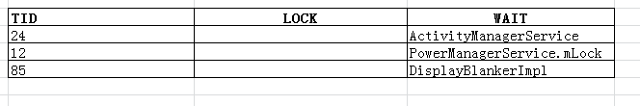

各线程等待的锁情况

死锁的原因是持有锁，又等待锁，下面我们要填充LOCK列，死锁原因就一目了然了。

跟踪TID=24线程的堆栈，在PowerManagerService内部类**DisplayBlankerImp**l的unblankAllDisplays函数中持有锁，持有了this就是持有了**DisplayBlankerImpl**

public void unblankAllDisplays() {

**synchronized (this)** {

mDisplayManagerService.unblankAllDisplaysFromPowerManager()}

}

跟踪TID=12线程的堆栈，在ActivityManagerService的wake_up函数中持有锁，持有了this就是持有了**ActivityManagerService**

public void wakingUp() {

synchronized(this) { } }

跟踪TID=85线程的堆栈，在PowerManagerService的dump有持有锁**mLock**的操作

protected void dump(FileDescriptor fd, PrintWriter pw, String[] args) {

synchronized (mLock) {}

因此得到以下的变量lock和wait图，可以清晰的看出死锁了，资源循环等待了。

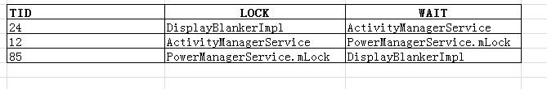

表二 各线程锁的情况

分析方法：先填充wait列的同步变量，然后在每个线程执行的堆栈的方法中，找出这些同步变量，添加到lock里面就好！

handleTargetsNotReadyLocked

#### 打不开网页

Df

06-01 18:47:59.568 2179-2179/? A/DEBUG: *** *** *** *** *** *** *** *** *** *** *** *** *** *** *** ***

Build fingerprint: 'DJI/rm500/rm500:7.1.2/V00.00.05.33/533:userdebug/test-keys'

Revision: '0'

ABI: 'arm64'

pid: 2159, tid: 2174, name: ChildProcessMai >>> com.android.webview:sandboxed_process0 <<<

signal 6 (SIGABRT), code -6 (SI_TKILL), fault addr --------

06-01 18:47:59.571 2179-2179/? A/DEBUG: Abort message: '[FATAL:jni_android.cc(236)] Please include Java exception stack in crash report

'

x0 0000000000000000 x1 000000000000087e x2 0000000000000006 x3 0000000000000008

x4 00000079dc930003 x5 0000000000000009 x6 0000000000000009 x7 00000079ca9d0663

x8 0000000000000083 x9 ffffffffffffffdf x10 0000000000000000 x11 0000000000000001

x12 00000079dc92fff9 x13 0000000000000054 x14 00000079ca9d0658 x15 ffffffffffffffff

x16 00000079e6674ee0 x17 00000079e661eb3c x18 0000000000000010 x19 00000079dc9314f8

x20 0000000000000006 x21 00000079dc931450 x22 000000000000000b x23 0000000000000000

x24 00000079dc9308a0 x25 00000079e94953d0 x26 000000000000007f x27 0000000000000001

x28 50e5a35b176b901d x29 00000079dc930340 x30 00000079e661bf68

sp 00000079dc930320 pc 00000079e661eb44 pstate 0000000060000000

06-01 18:47:59.576 2179-2179/? A/DEBUG: backtrace:

#00 pc 000000000006bb44 /system/lib64/libc.so (tgkill+8)

#01 pc 0000000000068f64 /system/lib64/libc.so (pthread_kill+64)

#02 pc 0000000000023f58 /system/lib64/libc.so (raise+24)

#03 pc 000000000001c810 /system/lib64/libc.so (abort+52)

#04 pc 0000000002dc0d48 /system/app/webview/webview.apk (offset 0x93f000)

06-01 18:48:07.158 805-2096/com.android.settings E/kaka: totalFree:3434737664

06-01 18:48:08.817 611-652/system_process E/ActivityManager: ANR in com.android.htmlviewer (com.android.htmlviewer/.HTMLViewerActivity)

PID: 2118

Reason: Input dispatching timed out (Waiting to send non-key event because the focused window has not finished processing certain input events that were delivered to it over 500.0ms ago. Wait queue length: 15. Wait queue head age: 9397.3ms.)

Load: 1.2 / 0.57 / 0.27

CPU usage from 475325ms to 0ms ago (2018-06-01 18:40:12.082 to 2018-06-01 18:48:07.407):

4.3% 234/surfaceflinger: 2.1% user + 2.2% kernel / faults: 4591 minor

#### GPU超频电压不足

导致ANR

01-30 12:01:47.752 I/Choreographer( 477): Skipped 141 frames! The application may be doing too much work on its main thread.

native: #08 pc 00077855 /system/lib/libandroid_runtime.so (???)

native: #09 pc 00fc10db /system/framework/arm/boot.oat (Java_android_view_SurfaceControl_nativeCreate__Landroid_view_SurfaceSession_2Ljava_lang_String_2IIII+158)

at android.view.SurfaceControl.nativeCreate(Native method)

at android.view.SurfaceControl.<init>(SurfaceControl.java:289)

at com.android.server.wm.WindowStateAnimator.createSurfaceLocked(WindowStateAnimator.java:878)

at com.android.server.wm.WindowManagerService.relayoutWindow(WindowManagerService.java:4008)

#### onNewIntent耗时

Waiting because no window has focus but there is a focused application that may eventually add a window when it finishes starting up.

 可以明显看到，在开始创建窗口，到大约6秒后，系统已经开始分发事件了，此时已经发现没有目标窗口，系统此时已经提醒我们一次了，当然后边呢，目标窗口还是没有创建好，最终就导致ANR了，所以方法就很明确了，就是在我们应用的onNewIntent方法启动Activity时（Instrumentation.callActivityOnNewIntent），执行了耗时逻辑，最终导致了ANR的发生

[非常经典的一个案例：Android ANR问题原因分析](http://blog.csdn.net/sinat_22657459/article/details/52780759)

[ANR问题的分析流程](http://blog.csdn.net/jiangguohu1/article/details/52636470)

#### 网上案例

对端堵塞

06-01 18:47:59.497 2159-2174/? A/libc: Fatal signal 6 (SIGABRT), code -6 in tid 2174 (ChildProcessMai)

06-01 18:47:59.568 2179-2179/? A/DEBUG: *** *** *** *** *** *** *** *** *** *** *** *** *** *** *** ***

Build fingerprint: 'DJI/rm500/rm500:7.1.2/V00.00.05.33/533:userdebug/test-keys'

Revision: '0'

ABI: 'arm64'

pid: 2159, tid: 2174, name: ChildProcessMai >>> com.android.webview:sandboxed_process0 <<<

signal 6 (SIGABRT), code -6 (SI_TKILL), fault addr --------

06-01 18:47:59.571 2179-2179/? A/DEBUG: Abort message: '[FATAL:jni_android.cc(236)] Please include Java exception stack in crash report

'

x0 0000000000000000 x1 000000000000087e x2 0000000000000006 x3 0000000000000008

x4 00000079dc930003 x5 0000000000000009 x6 0000000000000009 x7 00000079ca9d0663

x8 0000000000000083 x9 ffffffffffffffdf x10 0000000000000000 x11 0000000000000001

x12 00000079dc92fff9 x13 0000000000000054 x14 00000079ca9d0658 x15 ffffffffffffffff

x16 00000079e6674ee0 x17 00000079e661eb3c x18 0000000000000010 x19 00000079dc9314f8

x20 0000000000000006 x21 00000079dc931450 x22 000000000000000b x23 0000000000000000

x24 00000079dc9308a0 x25 00000079e94953d0 x26 000000000000007f x27 0000000000000001

x28 50e5a35b176b901d x29 00000079dc930340 x30 00000079e661bf68

sp 00000079dc930320 pc 00000079e661eb44 pstate 0000000060000000

06-01 18:47:59.576 2179-2179/? A/DEBUG: backtrace:

#00 pc 000000000006bb44 /system/lib64/libc.so (tgkill+8)

#01 pc 0000000000068f64 /system/lib64/libc.so (pthread_kill+64)

#02 pc 0000000000023f58 /system/lib64/libc.so (raise+24)

#03 pc 000000000001c810 /system/lib64/libc.so (abort+52)

#04 pc 0000000002dc0d48 /system/app/webview/webview.apk (offset 0x93f000)

06-01 18:48:07.158 805-2096/com.android.settings E/kaka: totalFree:3434737664

06-01 18:48:08.817 611-652/system_process E/ActivityManager: ANR in com.android.htmlviewer (com.android.htmlviewer/.HTMLViewerActivity)

PID: 2118

Reason: Input dispatching timed out (Waiting to send non-key event because the focused window has not finished processing certain input events that were delivered to it over 500.0ms ago. Wait queue length: 15. Wait queue head age: 9397.3ms.)

Load: 1.2 / 0.57 / 0.27

CPU usage from 475325ms to 0ms ago (2018-06-01 18:40:12.082 to 2018-06-01 18:48:07.407):

http://www.cnblogs.com/purediy/p/3225060.html

## 如何避免

### 产生原因

引起ANR的根本原因总体来说有以下两种：

1. 应用程序自身逻辑有缺陷，或者在某些异常场景触发了此缺陷，如主线程堵塞、死循环等导致。

耗时操作，如复杂的layout，庞大的for循环，IO等。

B.被Binder 对端block

C.被子线程同步锁block

D.Binder被占满导致主线程无法和SystemServer通信

2）得不到系统资源（CPU/RAM/IO）

|  |  |
| --- | --- |
| Anr类别 | 主要原因、解决办法 |
| **InputDispatching** | (1)当前的事件没有机会得到处理  (2)当前的事件正在处理，但没有及时完成 |
| **Broadcast** | 将耗时操作放在子线程中操作，让广播的onReceive函数尽快返回； |
| **ContentProvider** | 将数据库操作放在子线程中执行； |
| **Service** | 服务方法中的一些耗时操作放在子线程中执行，让服务方法尽快返回 |

主线程操作超时=>将耗时操作放在子线程中执行！！！

* UI线程尽量只做跟UI相关的工作；
* 避免频繁实时更新UI；

long currTime = SystemClock.uptimeMillis();

if (currTime - lastUpdateTime >= MIN_RATE&&!progressModel.isDone()) {

lastUpdateTime = currTime;

* 耗时的工作放在子线程中执行，例如数据库操作、I/O耗时操作放在子线程中去操作；
* 尽量用Handler来处理UI线程与其他线程之间的交互。
* 在设计及代码编写阶段避免出现出现同步/死锁或者错误处理不恰当等情况。

**Broadcast TimeOut**

* 改用动态方式注册广播，不要用静态方式注册广播；
* 要进行复杂操作的的时候，可以在onReceive()方法中启动一个Service来处理
* 避免在IntentReceiver里启动一个Activity，因为它会创建一个新的画面，并从当前用户正在运行的程序上抢夺焦点。如果你的应用程序在响应Intent广 播时需要向用户展示什么，你应该使用Notification Manager来实现。

**ContentProviderClient Timeout**

* 将数据库操作放在子线程中执行；
* 改用其他的方式来替代ContentProviderClient；

**Service TimeOut**

* 将服务方法中的一些耗时操作放在子线程中执行，让服务方法尽快返回。

从上面可以看到，一个比通用的解决策略是将耗时操作放在子线程中执行

### KeyDispatchTimeout具体的原因

必要条件

1.主线程

2.有输入事件

3.处理超时

我们需要关注的是第一种情况导致的ANR。**KeyDispatchTimeout具体的原因有**：

(1). 当前的事件没有机会得到处理（即UI线程正在处理前一个事件，没有及时的完成或者looper被某种原因阻塞住了）

(2). 当前的事件正在处理，但没有及时完成

首先要知道事件发生的线程，一般来说大多数可能是ui线程操作超时.

### ANR避免方法

没有人愿意在出问题之后去解决问题

知道了ANR产生的原因, 那么想要避免ANR, 也就很简单了, 就一条规则:：

不要在主线程(UI线程)里面做繁重的操作.

这里面实际上涉及到两个问题:

1. 哪些地方是运行在主线程的?
2. 不在主线程做, 在哪儿做?

主线程是指进程所拥有的线程, 在Java中默认情况下一个进程只有一个线程, 这个线程就是主线程. 主线程主要处理界面交互相关的逻辑, 因为用户随时会和界面发生交互, 因此主线程在任何时候都必须有较高的响应速度, 否则就会产生一种界面卡顿的感觉. 为了保持较高的响应速度, 这就要求主线程中不能执行耗时的任务, 这个时候子线程就派上用场. 子线程也叫作工作线程, 除了主线程以外的线程都叫做子线程，

Android沿用了Java的线程模型, 其中的线程也分为主线程和子线程, 其中主线程也叫UI线程. **主线程的作用是运行四大组件以及处理它们和用户的交互**. 而子线程的作用则是执行耗时任务, 比如网络请求, I/O操作等. 从Android 3.0 开始系统要求网络访问必须在子线程中进行, 否则网络访问将会失败并抛出NetworkOnMainThreadException这个异常, 这样做是为了避免主线程由于耗时操作所阻塞从而出现ANR现象.

#### 哪些地方是执行在主线程的

UI线程主要包括如下：

1. Activity所有生命周期回调:onCreate(), onResume(), onDestroy(), onKeyDown(), onClick(),etc

3. Mainthread handler: handleMessage(), post*(runnable r), etc View的post(Runnable)

没有使用子线程的looper的Handler的handleMessage, post(Runnable)，

• Service默认是执行在主线程的.

• BroadcastReceiver的onReceive回调是执行在主线程的.

AsyncTask: onPreExecute(), onProgressUpdate(), onPostExecute(), onCancel,etc，除了doInBackground

#### 使用子线程的方式有哪些

上面我们几乎一直在说, 避免ANR的方法就是在子线程中执行耗时阻塞操作. 那么在Android中有哪些方式可以让我们实现这一点呢.

#### 3.2.1 Thread方式

这个其实也是Java实现多线程的方式. 有两种实现方法, 继承Thread 或 实现Runnable接口:

**继承Thread**

class PrimeThread extends Thread {

long minPrime;

PrimeThread(long minPrime) {

this.minPrime = minPrime;

}

public void run() {

// compute primes larger than minPrime

. . .

}

}

PrimeThread p = new PrimeThread(143);

p.start();

**实现Runnable接口**

class PrimeRun implements Runnable {

long minPrime;

PrimeRun(long minPrime) {

this.minPrime = minPrime;

}

public void run() {

// compute primes larger than minPrime

. . .

}

}

PrimeRun p = new PrimeRun(143);

new Thread(p).start();

#### 3.2.2 使用AsyncTask

这个是Android特有的方式, AsyncTask顾名思义, 就是异步任务的意思.

private class DownloadFilesTask extends AsyncTask<URL, Integer, Long> {

// Do the long-running work in here

// 执行在子线程

protected Long doInBackground(URL... urls) {

int count = urls.length;

long totalSize = 0;

for (int i = 0; i < count; i++) {

totalSize += Downloader.downloadFile(urls[i]);

publishProgress((int) ((i / (float) count) * 100));

// Escape early if cancel() is called

if (isCancelled()) break;

}

return totalSize;

}

// This is called each time you call publishProgress()

// 执行在主线程

protected void onProgressUpdate(Integer... progress) {

setProgressPercent(progress[0]);

}

// This is called when doInBackground() is finished

// 执行在主线程

protected void onPostExecute(Long result) {

showNotification("Downloaded " + result + " bytes");

}

}

// 启动方式

new DownloadFilesTask().execute(url1, url2, url3);

#### 3.2.3 HandlerThread

Android中结合Handler和Thread的一种方式. 前面有云, 默认情况下Handler的handleMessage是执行在主线程的, 但是如果我给这个Handler传入了子线程的looper, handleMessage就会执行在这个子线程中的. HandlerThread正是这样的一个结合体:

// 启动一个名为new_thread的子线程

HandlerThread thread = new HandlerThread("new_thread");

thread.start();

// 取new_thread赋值给ServiceHandler

private ServiceHandler mServiceHandler;

mServiceLooper = thread.getLooper();

mServiceHandler = new ServiceHandler(mServiceLooper);

private final class ServiceHandler extends Handler {

public ServiceHandler(Looper looper) {

super(looper);

}

@Override

public void handleMessage(Message msg) {

// 此时handleMessage是运行在new_thread这个子线程中了.

}

}

#### 3.2.4 IntentService

Service是运行在主线程的, 然而IntentService是运行在子线程的.  
实际上IntentService就是实现了一个HandlerThread + ServiceHandler的模式.

以上HandlerThread的使用代码示例也就来自于[IntentService源码](https://github.com/android/platform_frameworks_base/blob/master/core/java/android/app/IntentService.java).

#### 3.2.5 Loader

Android 3.0引入的数据加载器, 可以在Activity/Fragment中使用. 支持异步加载数据, 并可监控数据源在数据发生变化时传递新结果. 常用的有CursorLoader, 用来加载数据库数据.

// Prepare the loader. Either re-connect with an existing one,

// or start a new one.

// 使用LoaderManager来初始化Loader

getLoaderManager().initLoader(0, null, this);

//如果 ID 指定的加载器已存在，则将重复使用上次创建的加载器。

//如果 ID 指定的加载器不存在，则 initLoader() 将触发 LoaderManager.LoaderCallbacks 方法 //onCreateLoader()。在此方法中，您可以实现代码以实例化并返回新加载器

// 创建一个Loader

public Loader<Cursor> onCreateLoader(int id, Bundle args) {

// This is called when a new Loader needs to be created. This

// sample only has one Loader, so we don't care about the ID.

// First, pick the base URI to use depending on whether we are

// currently filtering.

Uri baseUri;

if (mCurFilter != null) {

baseUri = Uri.withAppendedPath(Contacts.CONTENT_FILTER_URI,

Uri.encode(mCurFilter));

} else {

baseUri = Contacts.CONTENT_URI;

}

// Now create and return a CursorLoader that will take care of

// creating a Cursor for the data being displayed.

String select = "((" + Contacts.DISPLAY_NAME + " NOTNULL) AND ("

+ Contacts.HAS_PHONE_NUMBER + "=1) AND ("

+ Contacts.DISPLAY_NAME + " != '' ))";

return new CursorLoader(getActivity(), baseUri,

CONTACTS_SUMMARY_PROJECTION, select, null,

Contacts.DISPLAY_NAME + " COLLATE LOCALIZED ASC");

}

// 加载完成

public void onLoadFinished(Loader<Cursor> loader, Cursor data) {

// Swap the new cursor in. (The framework will take care of closing the

// old cursor once we return.)

mAdapter.swapCursor(data);

}

Pk

* AsyncTask: 封装了线程池和Handler, 它主要是为了方便开发者在子线程中更新UI.
* HandlerThread: 是一种具有消息循环的线程, 在它的内部可以使用Handler.
* IntentService: 是一个服务, 系统对其进行了封装使其可以更方便地执行后台任务, IntentService内部采用了HandlerThread来执行任务, 当任务执行完毕后IntentService会自动退出. 从执行任务的角度来看, 更像一个后台的线程. 但是因为其本身是一种服务, 所以导致不容易被系统杀死从而保证任务的执行. 而如果是一个后台线程, 由于这个时候进行中没有活动的四大组件, 那么这个进程的优先级会很低, 很容易被系统杀死, 这就是IntentService的优点.

### ---不要在子线程更新UI，那么如何更新：Handler介绍

* 由于Android开发规范的限制，我们并不能在子线程中访问UI控件，否则就会触发程序异常，**这个时候通过Handler就可以将更新UI的操作切换到主线程中执行**。因此，本质上来说，Handler并不是专门用于更新UI的，它只是常被开发者用来更新UI。
* **Handler的主要作用是将一个任务切换到某个指定的线程中去执行**，**那么Android为什么要提供这个功能呢？或者说Android为什么需要提供在某个具体的线程中执行任务这种功能呢？**这是因为Android规定访问UI只能在主线程中进行，如果在子线程中访问UI，那么程序就会抛出异常。 ViewRootImpl对UI操作做了验证，这个验证工作是由ViewRootImpl的checkThread方法来完成的，如下所示。

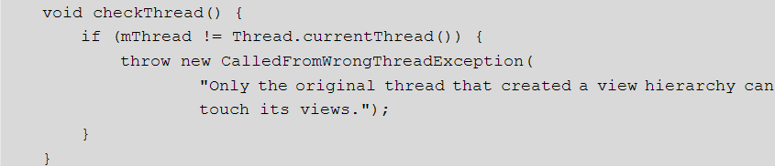

* **系统之所以提供Handler，主要原因就是为了解决在子线程中无法访问UI的矛盾**。
* **系统为什么不允许在子线程中访问UI呢？这是因为Android的UI控件不是线程安全的**，如果在多线程中并发访问可能会导致UI控件处于不可预期的状态，那为什么系统不对UI控件的访问加上锁机制呢？缺点有两个：首先加上锁机制会让UI访问的逻辑变得复杂；其次锁机制会降低UI访问的效率，因为锁机制会阻塞某些线程的执行。鉴于这两个缺点，最简单且高效的方法就是采用**单线程模型来处理UI操作**，对于开发者来说也不是很麻烦，只是需要通过Handler切换一下UI访问的执行线程即可。
* 这里描述一下Handler的工作原理。Handler创建时会采用当前线程的Looper来构建内部的消息循环系统，如果当前线程没有Looper，那么就会报错，如下所示。
* 代码如下：

|  |
| --- |
| **new** Thread(**new** Runnable() {  @Override  **public void** run() {*//Can't create handler inside thread that has not called Looper.prepare()* Toast.*makeText*(KApplication.*getIns*(),**"toast in sub Thread"**,Toast.***LENGTH_LONG***).show();  } }).start(); |

* 报错如下：
* 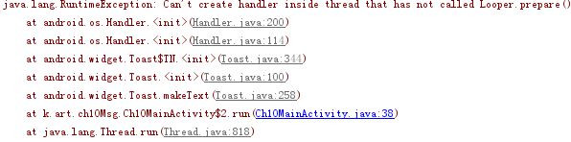
* 如果解决上述问题呢？其实很简单，只需要为当前线程创建Looper即可，或者在一个有Looper的线程中创建Handler也行，具体会在10.2.3节中进行介绍。
* 或者直接用主线程的Looper
* 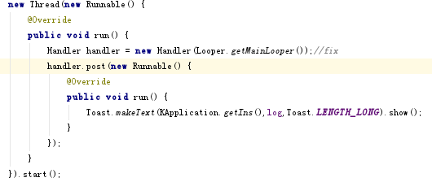

## 小结

总体架构图

记住几句话就好了

深入浅出

# 思维导图

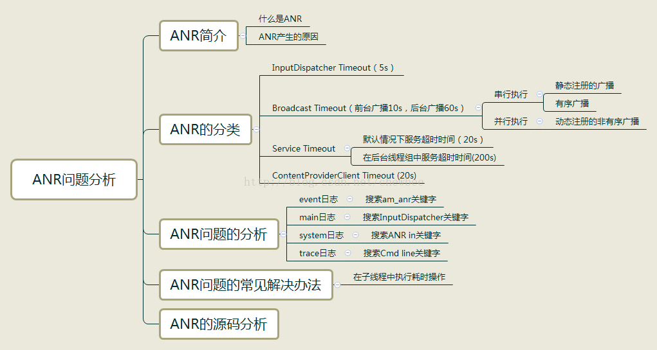

对于ANR问题, 个人认为还是预防为主, 认清代码中的阻塞点, 善用线程. 同时形成良好的编程习惯, 要有MainThread和Worker Thread的概念的

### 参考:

各种timeout的详细介绍: [Timeout](http://blog.csdn.net/chewbee/article/details/72670038)

[前台广播为什么比后台广播快](http://blog.csdn.net/lusing/article/details/51614173)

[Android Broadcast 优先级低?](http://light3moon.com/2015/01/22/Android%20Broadcast%20%E5%88%86%E6%9E%90%E2%80%94%E2%80%94%E8%B6%85%E6%97%B6%E6%88%96%E5%BC%82%E5%B8%B8/)

[Android Broadcast广播机制分析](http://gityuan.com/2016/06/04/broadcast-receiver/)

[理解Android ANR的触发原理-拆弹](http://gityuan.com/2016/07/02/android-anr/)

<http://www.voidcn.com/article/p-dfpaosyh-bhh.html>

[ANR问题分析指北](http://www.voidcn.com/article/p-dfpaosyh-bhh.html)

<http://blog.csdn.net/yzzst/article/details/41549927>

http://rayleeya.iteye.com/blog/1955657

[https://zhuanlan.zhihu.com/p/22272957](javascript:void%200)